Инструкция для участников и экспертов конкурсной площадки
компетенции «Инженерный дизайн CAD»
Содержанием конкурсного задания являются элементы машиностроительного профиля. Конкурсанты получают описание задания, чертежи и спецификации в бумажном и цифровом виде.
Выполнение задания предполагает:
- Построение 3D-моделей деталей, подсборок и сборок в соответствии с чертежами и описанием;
- Создание чертежей согласно заданию;
- Создание фотореалистичной визуализации изделия;
- Выполнение схем сборки-разборки указанных частей конструкции;
- Создание анимационного ролика изделия.
Во время проведения конкурсной части запрещено использование любых носителей информации, смартфонов, телефонов и прочей электроники. Не допускается фотографирование или копирование конкурсного задания или его частей.

Текстовое описание задания «Затвор»
- Создать папку на диске D: с именем «Участник (номер пакета документов)». Все материалы складывать в эту папку.
- Изучить документацию.
- Смоделировать детали.
- Выполнить подсборку и итоговую сборку.
- Выполнить чертёж подсборки на листе А2 со спецификацией.
- Сгенерировать фотореалистичное изображение подсборки и сборки в формате jpg с разрешением 1920х1080 пикселей.
- Выполнить анимацию работы изделия и облёт камеры в формате avi продолжительностью не менее 15сек.
- Сделать анимированную взрыв-схему подсборки.
- В ходе выполнения работ зафиксировать нестыковки в документации.

Муниципальный конкурс «Я выбираю»
Сроки проведения
Место проведения | Челябинск, проспект Свердловский, 59  МАУДО «ДПШ» каб.39
Наименование компетенции | Инженерный дизайн CAD
Главный эксперт | Протченко Александр Александрович
Количество участников, max | ~12 участников

Конкурсное задание

Формат и структура конкурсного задания | Конкурсное задание состоит из 1 модуля
Продолжительность (лимит времени выполнения задания) | Конкурсное задание рассчитано на 4 часа
Описание объекта (чертеж, схема, фото, изделие и др.) | Чертежи деталей, сборочных единиц, спецификации, текстовое описание:  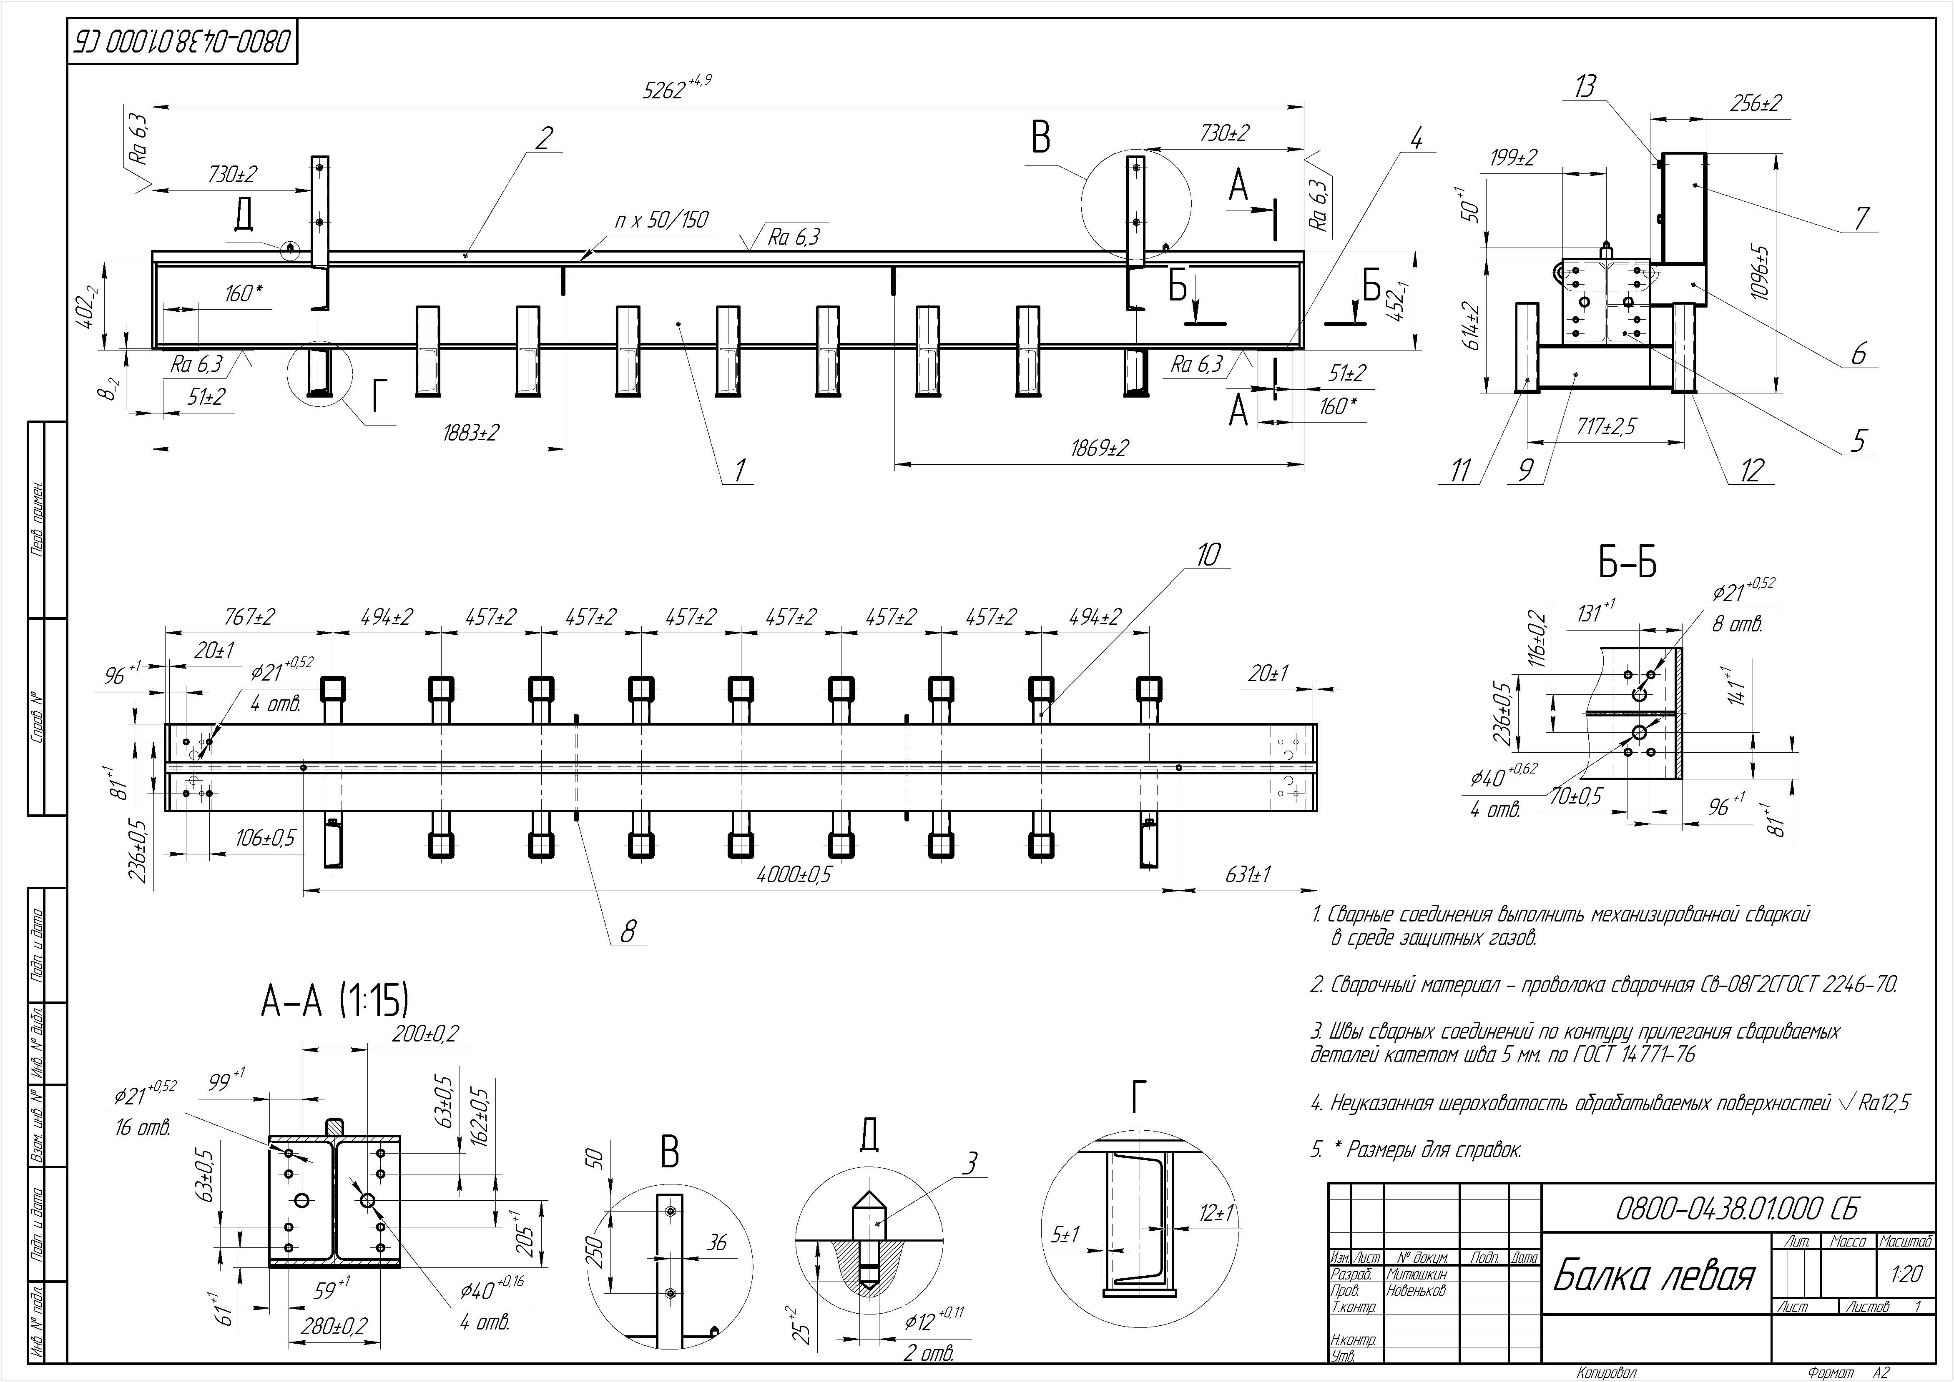
Последовательность выполнения задания (возможно технологическая карта) | Участник, изучив текстовое описание задания, чертежи и спецификации, моделирует в САПР детали и сборочные единицы, затем выполняет чертежи, фотореалистичные изображения и анимацию согласно заданию, при этом соблюдает технику безопасности и следит за порядком на рабочем месте.
Критерии оценки | Моделирование деталей: 20 баллов  Моделирование сборки: 20 баллов  Чертежи: 10 баллов  Фотореалистичное изображение: 5 баллов  Анимация изделия: 10 баллов  Взрыв-схема: 10 баллов  Соблюдение ТБ и ОТ, организация рабочего места: 5 баллов  Итого: 80 баллов плюс 0,1балла за каждую нестыковку в документации
Требования ОТ и ТБ. | Гигиенические требования к организации работы Санитарно-эпидемиологические правила и нормативы СанПиН 2.2.2/2.4.1340-03 (с изменениями от 25 апреля 2007 г.)

